Пам’ятка
Види, типи, вимоги та алгоритм проведення занять в ЗДО
На перших етапах свого розвитку дошкільна педагогіка вбачала у заняттях можливість чимось зайняти дітей: іграшкою, розповіддю, малюванням. Пізніше головним змістом занять стали дидактичні ігри, вправи з дидактичним матеріалом, самостійна художня діяльність та ін. На сучасному етапі утвердився погляд на заняття як на форму впливу вихователя на дітей, виконання передбачених програмою завдань, як на особливу форму організації навчання.
Заняття є формою педагогічного впливу, яка поєднує розвивальний і виховний ефект навчання, формує у дітей уміння активно засвоювати знання і творчо використовувати їх за безпосередньої участі педагога, що сприяє набуттю досвіду спільної діяльності з дорослим і однолітками.
Заняття — форма дошкільного навчання, за якої вихователь, працюючи з групою дітей у встановлений режимом час, організовує і спрямовує пізнавальну діяльність з урахуванням індивідуальних особливостей кожної дитини.
У навчальному процесі дошкільного закладу використовуються різні ВИДИ ЗАНЯТЬ:
•КОМПЛЕКСНЕ ЗАНЯТТЯ: складається з декількох взаємопов’язаних між собою частин, які підкоряються єдиній меті, доповнюють одна одну, складають одне ціле. Як правило, матеріал до комплексного заняття добирається з одного розділу програми.
•ТЕМАТИЧНЕ ЗАНЯТТЯ: підпорядковано одній темі: вихованню звукової культури мовлення або формуванню граматично правильного мовлення.
•КОМБІНОВАНЕ ЗАНЯТТЯ: складається з декількох частин, майже не пов’язаних між собою. Можуть комбінуватися різні види діяльності дітей. До кожної частини комбінованого заняття повинні висуватися завдання, які вирішуються впродовж заняття.
•ДОМІНАНТНЕ ЗАНЯТТЯ: будується на основі комбінованого, коли вихователь приділяє увагу якомусь питанню, проблемі, розділу, тобто робиться акцент тільки на одному (будь-якому) виді діяльності з дітьми (цей вид домінує). Інші види діяльності виступають як допоміжні. Домінантні заняття можуть мати тему та сюжет.
•СЮЖЕТНО-ДИНАМІЧНІ ЗАНЯТТЯ: частіше за все проводяться в ігровій формі, характеризуються тим, що виконання дитиною (або дорослим) будь-яких дій підпорядковано визначенню сюжетові – казковому або запозиченому із довкілля.
•ІНТЕГРОВАНІ ЗАНЯТТЯ: найбільш поширені в практиці роботи дошкільного закладу освіти. Під інтеграцією ми розуміємо процес та результат поєднання окремих елементів навчання та виховання в єдину цілісну систему з метою одержання якісно нового результату дошкільної освіти.
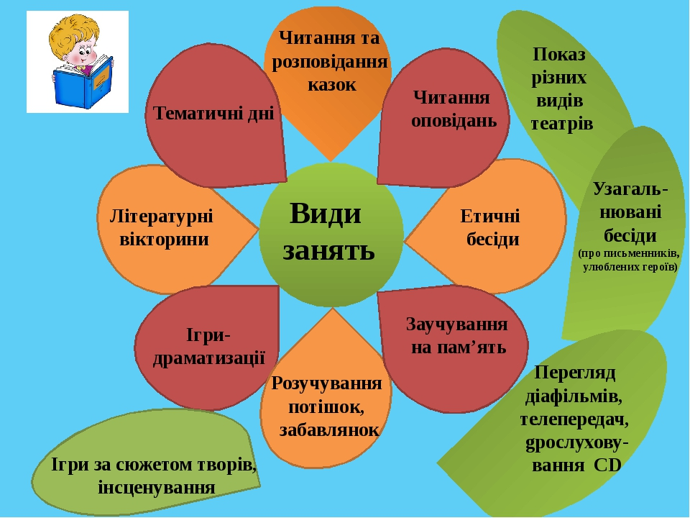
За змістом навчання розрізняють заняття:
— з ознайомлення з навколишнім середовищем;
— з розвитку мовленнєвого спілкування;
— з формування елементарних математичних уявлень;
— з образотворчої діяльності;
— з фізичної культури;
— музичні.
За дидактичними цілями виокремлюють види занять:
- із засвоєння дітьми нових знань. Мають на меті постановку пізнавальних завдань, збагачення, уточнення знань про предмети і явища світу. Ними можуть бути спостереження за новим об'єктом, читання художніх творів, розповіді вихователя та ін.;
- із закріплення і систематизації досвіду (організованого і стихійного) дітей. Передбачають осмислення сприйнятого і формування найпростіших узагальнень (заняття зі спостереження знайомих об'єктів, бесіди, дидактичні ігри);
— контрольні заняття. Покликані з'ясувати наявність у дітей знань, уявлень, умінь, навичок, перевірити розвивальний ефект виховання і навчання і на цій підставі окреслити напрями, зміст і методи подальшої роботи;
— комплексні заняття. Включають повідомлення дітям нових знань, повторення, закріплення, систематизацію і використання набутих знань, умінь і навичок. Такі заняття найпоширеніші у дошкільних закладах.
ТИПИ ЗАНЯТТЯ: — фронтальні (задіяні усі діти групи); — групові (10—12 дошкільнят);
— індивідуально-групові (4—6 дошкільнят); — індивідуальні (1—4 дошкільнят).
Як стверджував К. Ушинський, дитина втомлюється не від самої діяльності, а від її одноманітності, тому потрібно протягом заняття чергувати різні види діяльності.
Однією з умов успішного навчання дітей є поєднання навчальної роботи на заняттях і поза ними. Сучасні концепції дошкільного виховання націлюють педагогів на необхідність здійснення навчальних завдань не лише на заняттях, а й в різних формах роботи у повсякденному житті: на екскурсіях, прогулянках, під час різноманітних спостережень, дидактичних ігор, виконання ігрових вправ.
Вимоги до сучасного заняття в ЗДО:
- Вказати тему заняття (з урахуванням вікових особливостей дітей).
- Вказати тип, вид заняття.
- Чітко визначити розвивальні, навчальні та виховні завдання (з урахуванням не паспортного, а психологічного віку).
- Початок заняття робити інтригуючим, цікавим, незвичайним.
- Обов’язкова ігрова форма проведення заняття.
- Чітка мотивація заняття.
- Раціональне використання часу на занятті, помешкання групи, зміни видів діяльності дітей.
- Забезпечити ефективність використання на кожному занятті новітніх технологій, педідей, методології ТРВЗ; відмовитися в ЗДО від занять-уроків, як у школі.
- Забезпечити між предметні зв’язки, інтеграцію видів діяльності дітей. Створити «ситуацію успіху»: доброзичлива атмосфера; цікава мотивація дитячих видів діяльності; створення настрою та радості; можливість вільно висловлюватися без критики зі сторони вихователя чи дітей; обов’язкова підтримка дорослого; заохочення та похвала дитини тощо.
- Відмова від надмірної опіки дітей.
- Забезпечити ефективність організованої самостійної роботи дітей, вирішення ними творчих завдань.
- Забезпечити можливості самостійних відкриттів, пошуку, дій.
- Всі відповіді дітей повинні бути обґрунтовані, вислухані.
- Наявність індивідуального розвивального матеріалу.
- Правильне розташування дітей – запорука успіху (стрічкою півколом, у колі, за столами).
- Дбати про активну мовленнєву діяльність кожної дитини.
- Передбачати обов’язкову зміну видів діяльності дітей.
- Вчити дітей знаходити багато варіативне розв’язання поставлених завдань, активне використання методології ТРВЗ, відкритих запитань.
- Обмеження в мовленнівихователяантипедагогічнихвиразів, що «замикають» дітей на вихователя:неправильно, не думаєш, помовчи, зараз не час, ловиш гав, спиш на занятті та ін.
- Забезпечитигігієнічні, педагогічні, психологічні, естетичніумови для проведеннязаняття, охоронужиття та здоров’ядітей.
Нині, на жаль, заняття часто перетворюється на дидактичний каламбур – веселу, дотепнугру, післяякої мало щозалишається в головах, душах і серцяхдітей. Водночасвідмовавід занять як основноїформинавчання в ДНЗ й використаннялишеігрових форм роботи негативно позначається на розвиткудітей і підготовціїх до школи. Вартонаголосити, що так званий нетрадиційнийпідхід до організаціїнавчаннядітей далеко не завждиможегарантуватиефективністьосвітньогопроцесу.
На думку науковців, найдоречнішим у системідошкільноїосвіти є використаннятерміна «педагогічний дизайн», розглядаючийого як процес.
К. Крутій «Нині, на жаль, заняття часто перетворюється на дидактичний каламбур – веселу, дотепнугру, післяякої мало щозалишається в головах, душах і серцяхдітей. Водночасвідмовавід занять як основноїформинавчання в дошкільномузакладі й використаннялишеігрових форм роботи негативно позначається на розвиткудітей і підготовціїх до школи».
Разом з освітнімитехнологіямисьогоднізначнорозширилосятермінологічне поле дошкільної дидактики. Одним з найуживанішихтермінівупродовждвохостанніхроків на теренахІнтернету є «педагогічний дизайн». Найпростішевизначенняпедагогічного дизайну – системнийпідхід до побудовинавчальногопроцесу.
Педагогічний дизайн сьогодні – ценапрямпедагогічної науки, пов’язаний з розробленням і вивченнямситуацій, умов, конспектів, сценаріїв і об’єктів, щозабезпечуютьуспішненавчання.
К. Крутій у своїйстатті «Термінологічне поле дошкільної дидактики: дизайн, сценарійчи все-таки конспект заняття?» замістьтерміну «конспект заняття» пропонуєвживатибільшсучаснутермінологію – «педагогічний дизайн заняття».
Педагогічний дизайн заняття – цеспланованийсистематичнийпроцес, щопередбачаєреалізацію таких чотирьохкомпонентів:
– предметно-просторового (створеннясприятливих і комфортних для розвиткукожноїдитини умов у груповійкімнатічизалі; естетичний і привабливийрозвивальнийдемонстраційний і роздавальнийдидактичнийматеріал; сучаснітехнічнізасобинавчання; символічна атрибутика);
– пізнавально-діяльнісного (забезпеченнямотиваціїпізнавальноїдіяльностідітей; використанняактивнихметодів і прийомівзалученнядітей до різнихвидівдіяльності; гнучкість і розвивальний характер програмовихзавдань);
– соціально-особистісного (дотримання принципу розвиткупартнерськоївзаємодії з дітьми; доступністьпрезентаціївихователемнавчальногоматеріалу; забезпеченняпевногопсихологічногоклімату);
– рефлексивно-творчого (забезпеченняпозитивної установки на творчудіяльністьдітей і взаємодію; рефлексія (самоаналіз) особистихдосягненьдітей; якіснарезультативністьзаняття).
Алгоритм проведенняінтегрованогозаняття (педагогічний дизайн заняття):
- Тема заняття (інтегрованезаняттямаєобов’язковоконкретну тему).
- Видидіяльності (розділипрограми, освітнілінії), якіінтегруються (тема проводиться через 3-4 і більшевидівдіяльностічирозділівпрограми).
- Програмовізавдання (складаються для кожного виду діяльностічирозділупрограмиокремо).
- Матеріал, йогодоцільність (демонстраційнийматеріалпоступаєтьсяіндивідуально-диференційованому).
- Створення “ситуаційуспіху”. Чіткамотиваціявсіхвидівдіяльностідітей. Наявністьсюрпризнихмоментів.
- Методи і прийомирозвивальногонавчання, спрямовані на закріплення, узагальнення та систематизаціюматеріалунавколо теми заняття:
– методи ТРВЗ;
– проблемні, творчізапитання і завдання;
– інтерактивніметоди (діалог, дискусія, бесіда-полілог, “мозкова атака”, робота в парах, мікрогрупах, групахтощо);
– дослідницько-пошуковадіяльність;
– ігровіметоди та прийоми (розвивальнідидактичніігри та вправи, ребуси, ломиголовки, схеми, моделі, театралізованіігри);
– художнє слово, казки з логічнимизавданнями та ін.
- Здійсненняіндивідуального та диференційованогопідходу. Забезпечення права виборукожнійдитині.
- Реалізаціяпринципівособистісноорієнтованогопідходу (демократизація, гуманізація, національнаспрямованістьнавчально-пізнавальноїдіяльності).
- Змінавидівдіяльностідітей. Доцільністьрозташуваннядітей та розвивальногоматеріалу.
- Перевіркавиконання кожного завдання. Прийомизаохоченнядітей. Залучення до самооцінки та самоконтролю.
- Емоційнезабарвленнязаняття. Прийомипідтримкиінтересудітей. Стиль спілкування з дітьми. Забезпеченняпсихологічного комфорту.
- Закінченнязаняття. Прийоми, спрямовані на узагальнення та систематизаціюматеріалу.
- Тривалістьзаняття та йогоокремихчастин (тривалістьінтегрованогозаняттяможе бути подовженою). Темп заняття.
- Результативністьзаняття. Рівеньвиконанняпрограмовихзавдань, формуванняжиттєвоїкомпетенціїкожноїдитини.
- Дотриманнясанітарно-гігієнічнихвимог.

Література:
- Крутій К. Термінологічне поле дошкільної дидактики: дизайн, сценарій, чи все-таки конспект заняття?// Вихователь-методист. – №1. – 2013. – С.4.
- Крутій К. Сучаснезаняття та освітніситуації. // Дошкільневиховання. – 2016. – № 9. – С. 6.

